日本ラグビーフットボール協会 EAPテンプレート

- このテンプレートは日本ラグビーフットボール協会（安全対策委員会）が作成したものです。各チームの実情に合わせてEAP（緊急時対応計画）を作成するための一助となるように提供します。
- 日本ラグビーフットボール協会に所属する各チームは、それぞれEAP（緊急時対応計画）を作成することを努力目標としてください。
- このテンプレートを日本ラグビーフットボール協会のHPからダウンロードできるようにします。チーム事情に合わせて適宜編集して作成を進めていただけますようお願いいたします。まず、以下の3点を優先して作成してください。
①緊急時連絡リスト
②緊急時の行動手順
③AED設置場所を含むグラウンド等施設見取り図
- 作成に際して不明な点、困難な点があれば助言及び支援しますので安全対策委員会あてにご連絡ください。

日本ラグビーフットボール協会安全対策委員会

●●ラグビークラブ（チーム名）
緊急時対応計画

（Emergency Action Plan）

（●●シーズン、期限を記載）

●年●月●日作成

緊急時 連絡先 リスト

自施設情報
- 名称 ：●●●●●●●●●●●
- 住所 ：▲▲市▲▲区▲▲▲▲▲▲▲▲▲

自施設関連連絡先
- 事務所 ：0●●●●●●●●●● ※鍵を開けるときに連絡
- ●●保健室 ：

救急救護・医療関係連絡先
- ●●消防署 ：0●●●●●●●●●● ▲▲市▲▲区▲▲▲▲▲▲▲▲▲

- ●●病院 ：0●●●●●●●●●● ▲▲市▲▲区▲▲▲▲▲▲▲▲▲
- ●●病院 ：0●●●●●●●●●● ▲▲市▲▲区▲▲▲▲▲▲▲▲▲
- ●●病院 ：0●●●●●●●●●● ▲▲市▲▲区▲▲▲▲▲▲▲▲▲
- ●●病院 ：0●●●●●●●●●● ▲▲市▲▲区▲▲▲▲▲▲▲▲▲

緊急時関係者連絡先
- ●●●● ：0●●●●●●●●●● チーム責任者
- ●●●● ：0●●●●●●●●●●
- ●●●● ：0●●●●●●●●●●
- ●●●● ：0●●●●●●●●●●

緊急時行動手順
ケガ・急病
ポイント
チーム関係者で話し合って、わかりやすい表現などに適宜、変更してください。

第一発見者等が
意識・呼吸の確認
（≒緊急性判断）

緊急度が特に高いもの以外

緊急度が特に高い
（心停止・頸髄損傷を示唆）
・意識無し、混濁
・呼吸無し、過呼吸
・四肢のしびれや麻痺

現場にいるリーダー役（コーチ、キャプテン、最上級生等）が
役割を指示する。
●呼吸無しの場合 ⇒心肺停止の可能性あり
➀119番通報 ②AEDの手配 ③胸骨圧迫開始
※①～③をできる限り迅速、同時に。
※その場で処置を始める
●脊髄損傷を示唆する場合
➀119番通報 ②頸部を手で押さえる
状態に応じて対応

ポイント
あらかじめ、おおよその役割分担をチームで決めておきましょう。（もちろん、臨機応変さは必要）

＜応急処置役＞
- 救急車到着まで、心肺蘇生法等の応急処置を（胸骨圧迫、AED装着等）を継続
＜マネジメント役＞
※コーチ、SA（セーフティアシスタント）、主務が担当
- 119番通報（まだの場合）
- 救急車の現場への誘導
- 関係者への連絡

救急隊への引き継ぎ、救急車への同乗

※詳細な処置については「ラグビー外傷・障害対応マニュアルを参照」
https://rugby-japan.s3.ap-northeast-1.amazonaws.com/file/html/147916_6163e66d99f9b.pdf

施設レイアウト、AED等資機材の場所

グラウンド周辺図（及び車両進入方法）
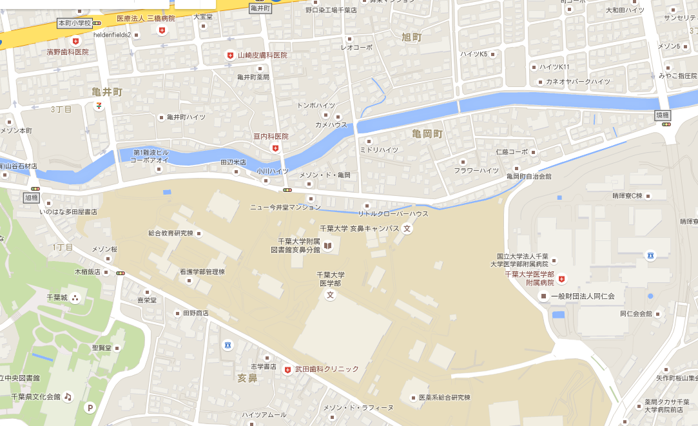
●●ゲートから車両の進入が可能
グラウンド所在地

施設名 ：●●大学●●グラウンド（●●大学●●キャンパス内）
住所 ：●●市●●●●●●●●●●●●●●●●●
救急車ゲート ：●●●交差点から●●で進入
※ゲート施錠解除数字４ケタが必要（▲▲事務所に連絡要）
電話 ：０●‐●●●●‐●●●●（クラブハウス）
０●‐●●●●‐●●●●（▲▲事務所）

グラウンド見取り図（及びAED設置場所及び入手方法）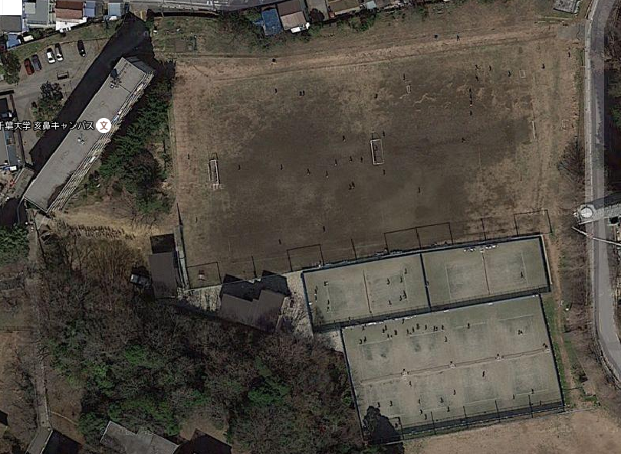
車両進入口
（カギ番号
：●●●●）
体育館
⇒氷

クラブハウス
⇒AED、救急キット
スパインボード

AED設置場所 ：●●クラブハウス２階

参考：ラグビーレディ抜粋

Developing an Emergency Action Plan 緊急事態行動計画を展開する

- Preparation is the key to responding to unexpected emergencies. While people talk about emergency action plans, it is imperative to get it in writing. You may think you've got everything covered in your head, but the best way to cover all the bases is to put it in print.
- Every Rugby club and facility should have an Emergency Action Plan. This is the only way to be ready for potential emergencies.
- Although emergencies can occur anywhere, certain types of emergencies, such as specific natural disasters, are more likely in some locations than others. Emergencies not only include injuries, but illnesses such as heart attack, seizure, or stroke.
- An Emergency Action Plan should include all relevant categories and emergencies. This plan should outline the responsibility of everyone that may be involved, and should cover the following areas:

- 予想外の緊急事態に適切に対応するためには準備がカギとなる。関係者が緊急行動計画について議論し、文書を作成して共有しておくことが必須である。もし、頭の中で全て理解できていると思っていても、基本的事項を漏れなく実施するためには文書を作成して手元においておくことが最善の方法です。
- すべてのラグビークラブと施設は緊急事態行動計画を備えておくべきである。これが発生しうる緊急事態に準備するためのただ一つの方法となります。
- 緊急事態はどこででも起こりうるが、ある種の自然災害は場所によって起こりやすいところがある。また、緊急事態にはケガ以外にも心臓発作、けいれん、脳内出血なども含まれる。
- 緊急事態行動計画は、すべてのカテゴリーや緊急事態を含むべきである。また、関係する全ての人の役割について記述しておかねばならない。また、以下の項目も含めておくべきである

Layout of the facility 施設のレイアウト

- Plan where Emergency and Medical personnel will enter and exit the field. Have a designated place for all keys that open gates or doors to the playing service so that emergency services can come in or players may be evacuated. Decide on the location of rescue and first aid equipment and always have a working phone nearby with emergency telephone numbers posted.

- 救急隊員や医療関係者がフィールドに出入りできる場所を確認しておかねばならない。救急車が入構したり選手たちが避難できるように門や扉を開けられる鍵の保管場所を確認しておきましょう。救急、応急手当の機器の位置を決めておき、緊急電話番号を書いておいて電話を使えるようにしておきましょう。

Equipment機器、資機材

- Make sure that your first aid kits are fully stocked and you have access to emergency equipment. Also, make sure to have physical forms and medical history forms for your players easily accessible.
- 応急手当キットに欠品が無いようにし、救急用機器（AED等）に使えるようになっているか確認しましょう。また、選手の健康情報や受診履歴などがすぐわかるようにしておきましょう。

Internal Support Personnel (at the ground) グラウンドでのサポート要員
- Evaluate which support personnel will be with you at the practice or game. This could include coaches, athletic trainers, athletic officials, facility administrators, management personnel, teachers, school nurse/physician, athletic director, clerical personnel and maintenance personnel.
- 練習、試合においてどのサポート要員が一緒にいるかを考えておきましょう。これには、コーチ、アスレティックトレーナー、マッチドクター、施設管理者、チームの幹部、教師、学校看護婦／医師、競技役員、職員、や保守要員を含めます。

External Support Personnel (away from the ground) グラウンド外のサポート人員
- Provide posted telephone numbers for Emergency and Medical personnel, police, fire, hazardous materials team, Poison Control Centre, hospitals, power and gas companies and health department. Assign each staff member a duty. Examples of duties include:
- a (trained) person to provide care,
- a person to control bystanders and supervise other athletes,
- a person to meet Emergency and Medical personnel,
- a person to transport the injured athlete when appropriate.

- 緊急事態および医療関係者のリストを用意しておきなさい。警察、消防、危険物対処チーム、中毒センター、電力及びガス会社、保健所等衛生部局が含まれます。そして、役割をスタッフに割り当てておきましょう。例えば次のように。
- ケガ等の処置をする役（訓練された者が望ましい）
- 付き添いを管理したり、けが人以外の選手をまとめる
- 救急隊員等の緊急対応者及び医療スタッフに対応する役
- 適切な場合、けが人を運ぶ役

Communication コミュニケーション、連絡、説明責任
- Make sure it is clear how and when to call the local emergency number. Create a chain of command within your ground/ facility support personnel. Make sure there is a person to contact the injured player’s family or guardian, and a person to deal with the media.
- 緊急電話をかける方法とタイミングが明確になっているか確認しましょう。そして、グランドや施設関係者との指揮系統・連絡手順を作っておきましょう。さらに、ケガをした選手の家族あるいは保護者との連絡役やメディア対応役を定めておきましょう。

Follow-up 事後的な対応、フォローアップ
- Decide who will be responsible for completing the appropriate documentation (accident and incident report, etc.) and refilling your first aid kits. Put together a team to evaluate the effectiveness of the Emergency Action Plan and conduct a staff debriefing. It is vital to have strategies and procedures in place prior to a crisis. By developing an Emergency Action Plan, you will be prepared to handle emergency situations at your practices or games.
- 報告書の作成を誰がするのかを決めましょう。また、応急手当キットの補充も同様に決めましょう。そのうえで、緊急事態行動計画が有効だったのかを評価するために、チーム関係者を集めて報告会（staff debriefing）を開催しましょう。危機に直面する前に方針と手順を備えておくことが重要です。緊急事態行動計画をよりよくしていくことによって、練習や試合で緊急事態が発生した場合に落ち着いて対応できる準備が整うことになります。

